通过一致性评价药品填报五省最低价操作方法

一、登录药品申报系统，进入本企业产品，在“审核未通过”页面下，找到相应的产品。
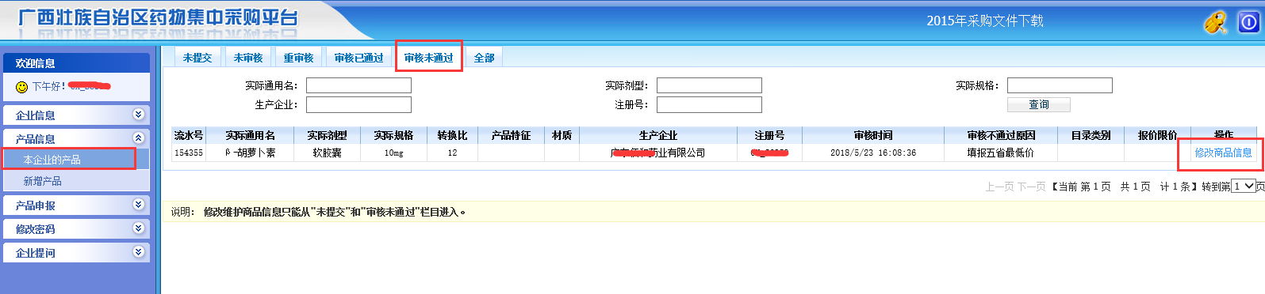

二、点击【修改商品信息】，进入产品信息维护界面：
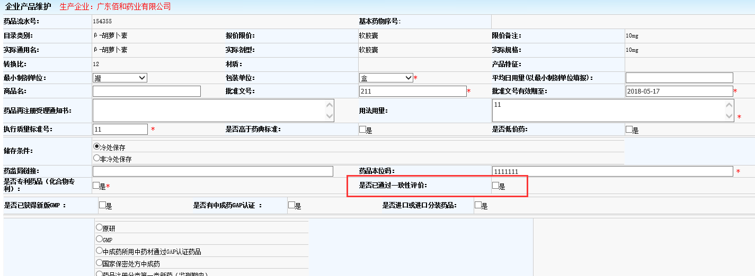

三、将“是否已通过一致性评价”选项打勾，五省最低价输入栏将自动显示，选择省份，填写价格。
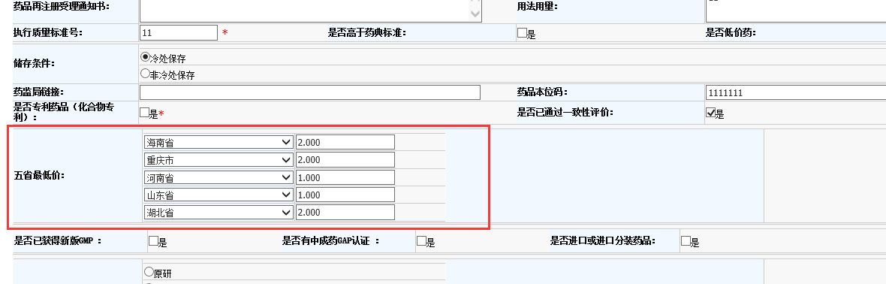

四、省份和价格填好后，点击【保存并提交】。
